中考数学真题汇编:轴对称变换
一、选择题
1.下列图形中是中心对称图形的是（ ）
A. 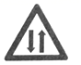 B. 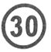 C. 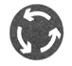 D. 
【答案】D
2.下列图形中一定是轴对称图形的是（ ）
A. 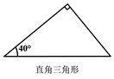 B. 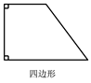 C. 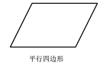 D. 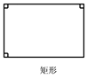
【答案】D
3.下列图形中，既是轴对称又是中心对称图形的是（ ）
A. 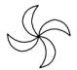 B.  C. 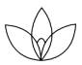 D. 
【答案】B
4.如图，将一个三角形纸片 沿过点 的直线折叠，使点 落在 边上的点 处，折痕为 ，则下列结论一定正确的是（ ）
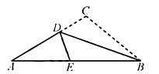
A. B. C. D.
【答案】D
5.如图所示的五角星是轴对称图形，它的对称轴共有（ ）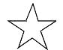
A.1条
B.3条
C.5条
D.无数条
【答案】C
6.如图，将矩形ABCD沿GH折叠，点C落在点Q处，点D落在AB边上的点E处，若∠AGE=32°，则∠GHC等于（ ）
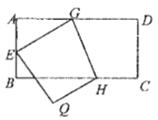
A. 112° B. 110° C. 108° D. 106°
【答案】D
7.如图，将矩形 沿对角线 折叠，点 落在 处， 交 于点 ，已知 ,则 的度为（ ）
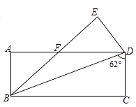
A. B. C. D.
【答案】D
8.如图，∠AOB=60°，点P是∠AOB内的定点且OP= ，若点M、N分别是射线OA、OB上异于点O的动点，则△PMN周长的最小值是（ ）
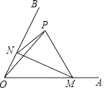
A. B. C. 6 D. 3
【答案】D
9.如图，在正方形 中， ， 分别为 ， 的中点， 为对角线 上的一个动点，则下列线段的长等于 最小值的是（ ）
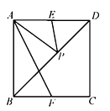
A. B. C. D.
【答案】D
10.将一张正方形纸片按如图步骤①，②沿虚线对折两次，然后沿③中平行于底边的虚线剪去一个角，展开铺平后的图形是（ ）
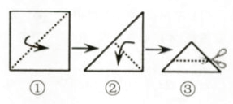
A. 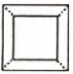 B. 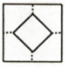 C. 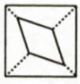 D. 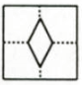
【答案】A
二、填空题
11.已知点 是直线 上一点，其横坐标为 .若点 与点 关于 轴对称，则点 的坐标为________.
【答案】（ ， ）
12.有五张卡片(形状、大小、质地都相同)，正面分别画有下列图形：①线段；②正三角形；③平行四边形；④等腰梯形；⑤圆.将卡片背面朝上洗匀，从中任取一张，其正面图形既是轴对称图形，又是中心对称图形的概率是________．
【答案】
13.如图，在菱形 中， ， 分别在边 上，将四边形 沿 翻折，使 的对应线段 经过顶点 ，当 时， 的值为________.
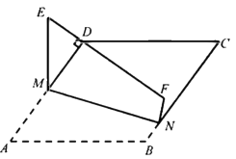
【答案】
14.在平面直角坐标系中，点 的坐标是 .作点 关于 轴的对称点，得到点 ，再将点 向下平移 个单位，得到点 ，则点 的坐标是（________），（________）.
【答案】；
15.折叠矩形纸片ABCD时，发现可以进行如下操作：①把△ADE翻折，点A落在DC边上的点F处，折痕为DE，点E在AB边上；②把纸片展开并铺平；③把△CDG翻折，点C落在直线AE上的点H处，折痕为DG，点G在BC边上，若AB=AD+2，EH=1，则AD=________。
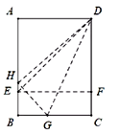
【答案】或3
16.如图，把三角形纸片折叠，使点 、点 都与点 重合，折痕分别为 ， ，得到 ，若 厘米，则 的边 的长为________厘米.
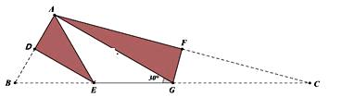
【答案】
17.如图，在矩形 中， ，点 为线段 上的动点，将 沿 折叠，使点 落在矩形内点 处.下列结论正确的是________. （写出所有正确结论的序号）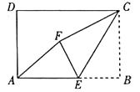
①当 为线段 中点时， ；
②当 为线段 中点时， ；
③当 三点共线时， 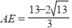；
④当 三点共线时， .
【答案】①③④
18.如图，四边形 是矩形，点 的坐标为 ，点 的坐标为 ，把矩形 沿 折叠，点 落在点 处，则点 的坐标为________．
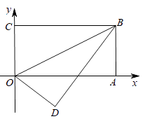
【答案】
三、解答题
19.如图，已知△ABC的顶点坐标分别为A（3，0），B（0，4），C（-3，0）。动点M，N同时从A点出发，M沿A→C,N沿折线A→B→C，均以每秒1个单位长度的速度移动，当一个动点到达终点C时，另一个动点也随之停止移动，移动时间记为t秒。连接MN。
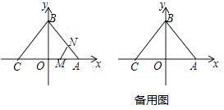
（1）求直线BC的解析式；
（2）移动过程中，将△AMN沿直线MN翻折，点A恰好落在BC边上点D处，求此时t值及点D的坐标；
（3）当点M,N移动时，记△ABC在直线MN右侧部分的面积为S，求S关于时间t的函数关系式。
【答案】（1）解：设直线BC解析式为：y=kx+b，
∵B（0，4），C（-3，0），
∴ 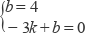，
解得： 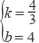
∴直线BC解析式为：y= x+4.
（2）解：依题可得：AM=AN=t，
∵△AMN沿直线MN翻折，点A与点点D重合，
∴四边形AMDN为菱形，
作NF⊥x轴，连接AD交MN于O′，
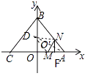
∵A（3，0），B（0，4），
∴OA=3,OB=4，
∴AB=5,
∴M（3-t，0），
又∵△ANF∽△ABO，
∴ = = ,
∴ = = ,
∴AF= t，NF= t，
∴N（3- t， t），
∴O′（3- t, t），
设D（x,y）,
∴ =3- t， = t，
∴x=3- t,y= t，
∴D（3- t， t），
又∵D在直线BC上，
∴ ×（3- t）+4= t，
∴t= ，
∴D（- ， ）.
（3）①当0<t≤5时（如图2），
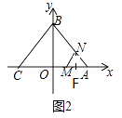
△ABC在直线MN右侧部分为△AMN，
∴S= = ·AM·DF= ×t× t= t ,
②当5<t≤6时，△ABC在直线MN右侧部分为四边形ABNM，如图3
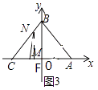
∵AM=AN=t，AB=BC=5，
∴BN=t-5，CN=-5-（t-5）=10-t，
又∵△CNF∽△CBO，
∴ = ,
∴ = ,
∴NF= （10-t），
∴S= - = ·AC·OB- ·CM·NF，
= ×6×4- ×（6-t）× （10-t），
=- t + t-12.
20.在边长为1个单位长度的正方形网格中建立如图所示的平面直角坐标系，△ABC的顶点都在格点上，请解答下列问题：
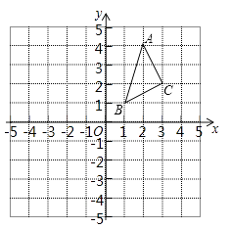
（1）①作出△ABC向左平移4个单位长度后得到的△A₁B₁C₁ ， 并写出点C₁的坐标；
②作出△ABC关于原点O对称的△A₂B₂C₂ ， 并写出点C₂的坐标；
（2）已知△ABC关于直线l对称的△A₃B₃C₃的顶点A₃的坐标为（－4，－2），请直接写出直线l的函数解析式.
【答案】（1）解：如图所示， C₁的坐标C₁（-1,2）, C₂的坐标C₂（-3,-2）
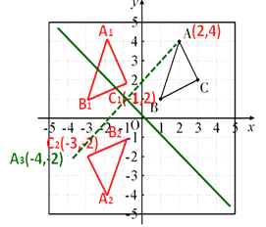
（2）解：∵A（2,4），A₃（-4，-2），
∴直线l的函数解析式：y=-x.
21.如图，在边长为1的正方形ABCD中，动点E、F分别在边AB、CD上，将正方形ABCD沿直线EF折叠，使点B的对应点M始终落在边AD上（点M不与点A、D重合），点C落在点N处，MN与CD交于点P，设BE=x，
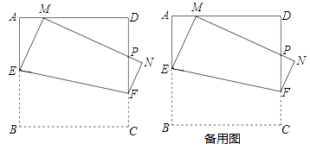
（1）当AM= 时，求x的值；
（2）随着点M在边AD上位置的变化，△PDM的周长是否发生变化？如变化，请说明理由；如不变，请求出该定值；
（3）设四边形BEFC的面积为S，求S与x之间的函数表达式，并求出S的最小值.
【答案】（1）解：由折叠性质可知：BE=ME=x，∵正方形ABCD边长为1
∴AE=1-x，
在Rt△AME中，
∴AE²+AM²=ME² ，
即（1-x）²+ =x² ，
解得：x= .
（2）解：△PDM的周长不会发生变化，且为定值2.
连接BM、BP，过点B作BH⊥MN，
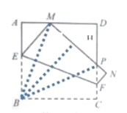
∵BE=ME，
∴∠EBM=∠EMB，
又∵∠EBC=∠EMN=90°，
即∠EBM+∠MBC=∠EMB+∠BMN=90°，
∴∠MBC=∠BMN，
又∵正方形ABCD，
∴AD∥BC，AB=BC，
∴∠AMB=∠MBC=∠BMN，
在Rt△ABM和Rt△HBM中，
∵ 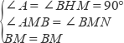,
∴Rt△ABM≌Rt△HBM（AAS），
∴AM=HM，AB=HB=BC，
在Rt△BHP和Rt△BCP中，
∵ 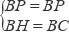,
∴Rt△BHP≌Rt△BCP（HL），
∴HP=CP，
又∵C_{△PDM}=MD+DP+MP，
=MD+DP+MH+HP，
=MD+DP+AM+PC,
=AD+DC,
=2.
∴△PDM的周长不会发生变化，且为定值2.
（3）解：过F作FQ⊥AB，连接BM，
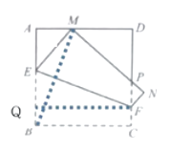
由折叠性质可知：∠BEF=∠MEF,BM⊥EF，
∴∠EBM+∠BEF=∠EMB+∠MEF=∠QFE+∠BEF=90°,
∴∠EBM=∠EMB=∠QFE，
在Rt△ABM和Rt△QFE中，
∵ 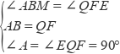,
∴Rt△ABM≌Rt△QFE（ASA），
∴AM=QE，
设AM长为a，
在Rt△AEM中，
∴AE²+AM²=EM²,
即（1-x）²+a²=x²,
∴AM=QE= ,
∴BQ=CF=x- ，
∴S= （CF+BE）×BC，
= （x- +x）×1，
= （2x- ）,
又∵（1-x）²+a²=x²,
∴x= =AM=BE，BQ=CF= -a，
∴S= （ -a+ ）×1，
= （a²-a+1）,
= （a- ）²+ ，
∵0<a<1，
∴当a= 时，S_{最小值}= .
22.如图，在 中， ， 于点 ， 于点 ，以点 为圆心， 为半径作半圆，交 于点 .
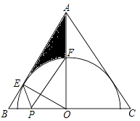
（1）求证： 是 的切线；
（2）若点 是 的中点， ，求图中阴影部分的面积；
（3）在（2）的条件下，点 是 边上的动点，当 取最小值时，直接写出 的长.
【答案】（1）解：过 作 垂线 ，垂足为
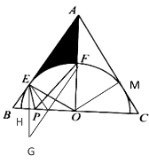
∵ ，
∴ 平分
∵
∴
∵ 为⊙ 的半径，
∴ 为⊙ 的半径，
∴ 是⊙ 的切线
（2）解：∵ 且 是 的中点
∴ ， ，
∴
∵
∴ 即 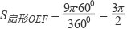，
∴
（3）解：作 关于 的对称点 ，交 于 ，连接 交 于
此时 最小
由（2）知 ， ，
∴
∵
∴ ， ， 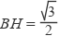
∵ ，
∴ ∽
∴ 即
∵ ，
∴ 即 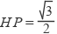，
∴ 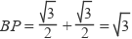
23.对给定的一张矩形纸片 进行如下操作：先沿 折叠，使点 落在 边上(如图①)，再沿 折叠，这时发现点 恰好与点 重合(如图②).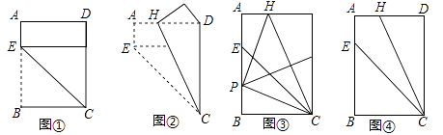
（1）根据以上操作和发现，求 的值；
（2）将该矩形纸片展开.①如图③，折叠该矩形纸片，使点 与点 重合，折痕与 相交于点 ，再将该矩形纸片展开，求证： .
②不借助工具，利用图④探索一种新的折叠方法，找出与图③中位置相同的 点，要求只有一条折痕，且点 在折痕上，请简要说明折叠方法.(不需说明理由)
【答案】（1）解：根据题意可知AD=BC=BE∴
∵再沿 折叠，这时发现点 恰好与点 重合(如图②)
∴CE=CD=
∴ 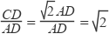
（2）①如图2，设CB=AD=BE=a，则CE=CD=AB=
∴AE=
根据折叠的性质可知:AE=DM= ，AH=HM，∠M=90°
设AH=x=HM，则HD=a-x
∴
解之：
设AP＝y ， 则BP＝ a﹣y ， 因为翻折PH＝PC，即PH²＝PC² ，
∴ ，解得y＝a ， 即AP＝BC，
在Rt△AHP和Rt△BCP中
PH=PC，AP=BC
∴Rt△AHP≌Rt△BCP（HL）
∴∠APH=∠BCP
∵∠BCP+∠BPC=90°
∴∠APH+∠BPC=90°
∴∠HPC=180°-（∠APH+∠BPC）=180°-90°=90°
②沿着过点D的直线翻折，使点A落在CD边上，此时折痕与AB交于点P．

